考勤管理系统操作手册
面向管理员 / 文员 / 主管班组长 / 全体员工

目录
一、系统概述 1
二、登录与账号 3
2.1 登录 3
2.2 忘记密码 3
三、员工自助功能（所有登录用户可用） 5
3.1 我的打卡 5
3.2 我的记录 6
3.3 我的考勤日历 6
3.4 提交申请（请假 / 补卡 / 加班 / 出差） 7
3.5 新员工扫码登记（入职专用，无需登录） 9
四、审批人功能 11
4.1 待我审批 11
五、管理员 / 文员功能 12
5.1 数据看板 12
5.2 员工管理 12
5.3 员工信息 14
5.4 部门管理 15
5.5 考勤组管理 15
5.6 班值排班 17
5.7 假期管理 19
5.8 月度报表 19

一、系统概述
本系统用于管理公司日常考勤：员工打卡、请假补卡加班出差申请与审批、排班、假期设置，以及月度考勤报表统计。系统支持与钉钉打通，可以自动同步打卡数据、通讯录，并通过钉钉工作通知发验证码找回密码。
系统按账号角色分配不同的操作权限，登录后能看到的菜单和能做的操作会不一样。角色和权限对照如下：
角色 | 说明 | 登录后默认看到的页面 | 能使用的功能范围
管理员 | 权限最大 | 数据看板 | 全部管理功能 + 全部员工自助功能
文员 | 管理类权限和管理员相同 | 数据看板 | 全部管理功能 + 全部员工自助功能
主管 | 可以审批下属的申请 | 待我审批 | 打卡/查看个人考勤/提交申请/审批
班组长 | 可以审批下属的申请 | 待我审批 | 打卡/查看个人考勤/提交申请/审批
员工 | 普通员工，最基础权限 | 我的打卡 | 打卡/查看个人考勤/提交申请

左侧导航栏分三组：
“考勤”组：我的打卡 / 我的记录 / 我的考勤日历 —— 所有登录用户都能看到
“申请”组：提交申请（所有人可见）、待我审批（仅主管/班组长/文员/管理员可见）
“管理”组：数据看板 / 月度报表 / 员工管理 / 部门管理 / 班值排班 / 考勤组管理 / 假期设置 —— 仅管理员/文员可见

二、登录与账号

2.1 登录
打开系统网址，输入“工号”和“密码”，需要的话勾选“记住我（8 小时内免登录）”，点“登 录”按钮。
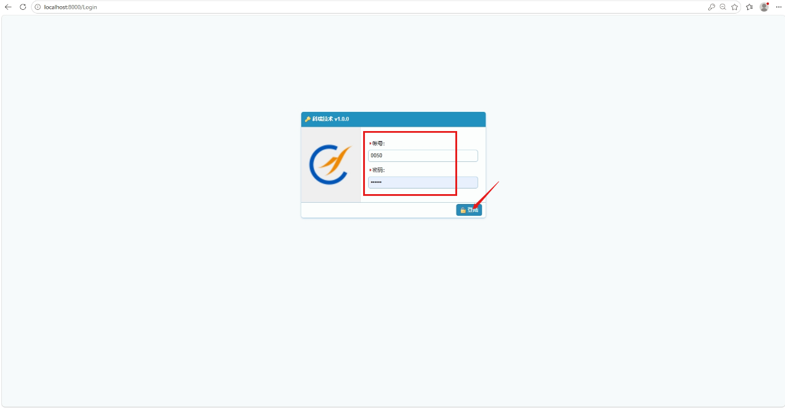
登录后系统会按角色自动跳转到对应的首页（见上一节的对照表）。
常见的登录失败提示：
工号和密码没填 → 提示“工号和密码不能为空”
工号或密码不对 → 提示“工号或密码错误，请重新输入”
账号已经被停用 → 提示“账号已停用，无法登录，请联系管理员”
访问了没有权限的页面，被系统弹回登录页 → 会看到“您没有访问该页面的权限”的黄色提示

2.2 忘记密码
在登录页点“忘记密码？”链接，分两步完成：
- 第一步：填写工号和手机号（必须和账号里绑定的手机号一致，且这个账号需要已经绑定过钉钉），点“获取验证码”，验证码会通过钉钉工作通知发送到本人钉钉。
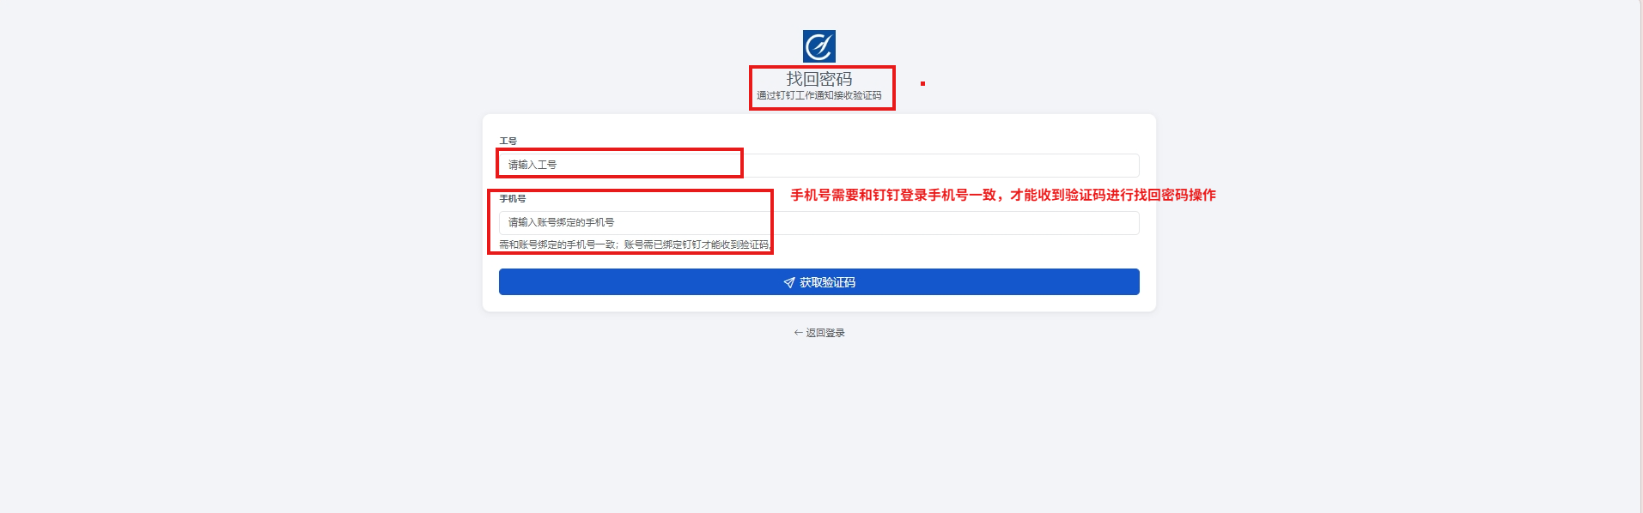
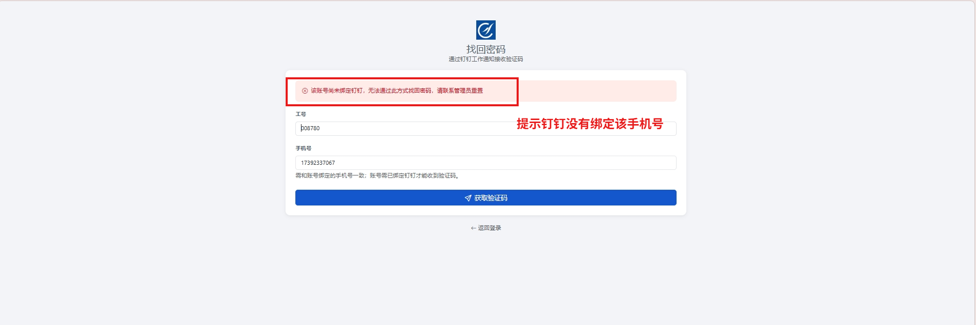
- 第二步：填写收到的 6 位验证码、新密码（至少 6 位）、确认新密码，点“重置密码”。没收到验证码可以点“没收到？重新发送验证码”。
2.3 修改密码
登录后点侧边栏底部的“改密码”，填写当前密码、新密码（至少 6 位）、确认新密码，点“确认修改”。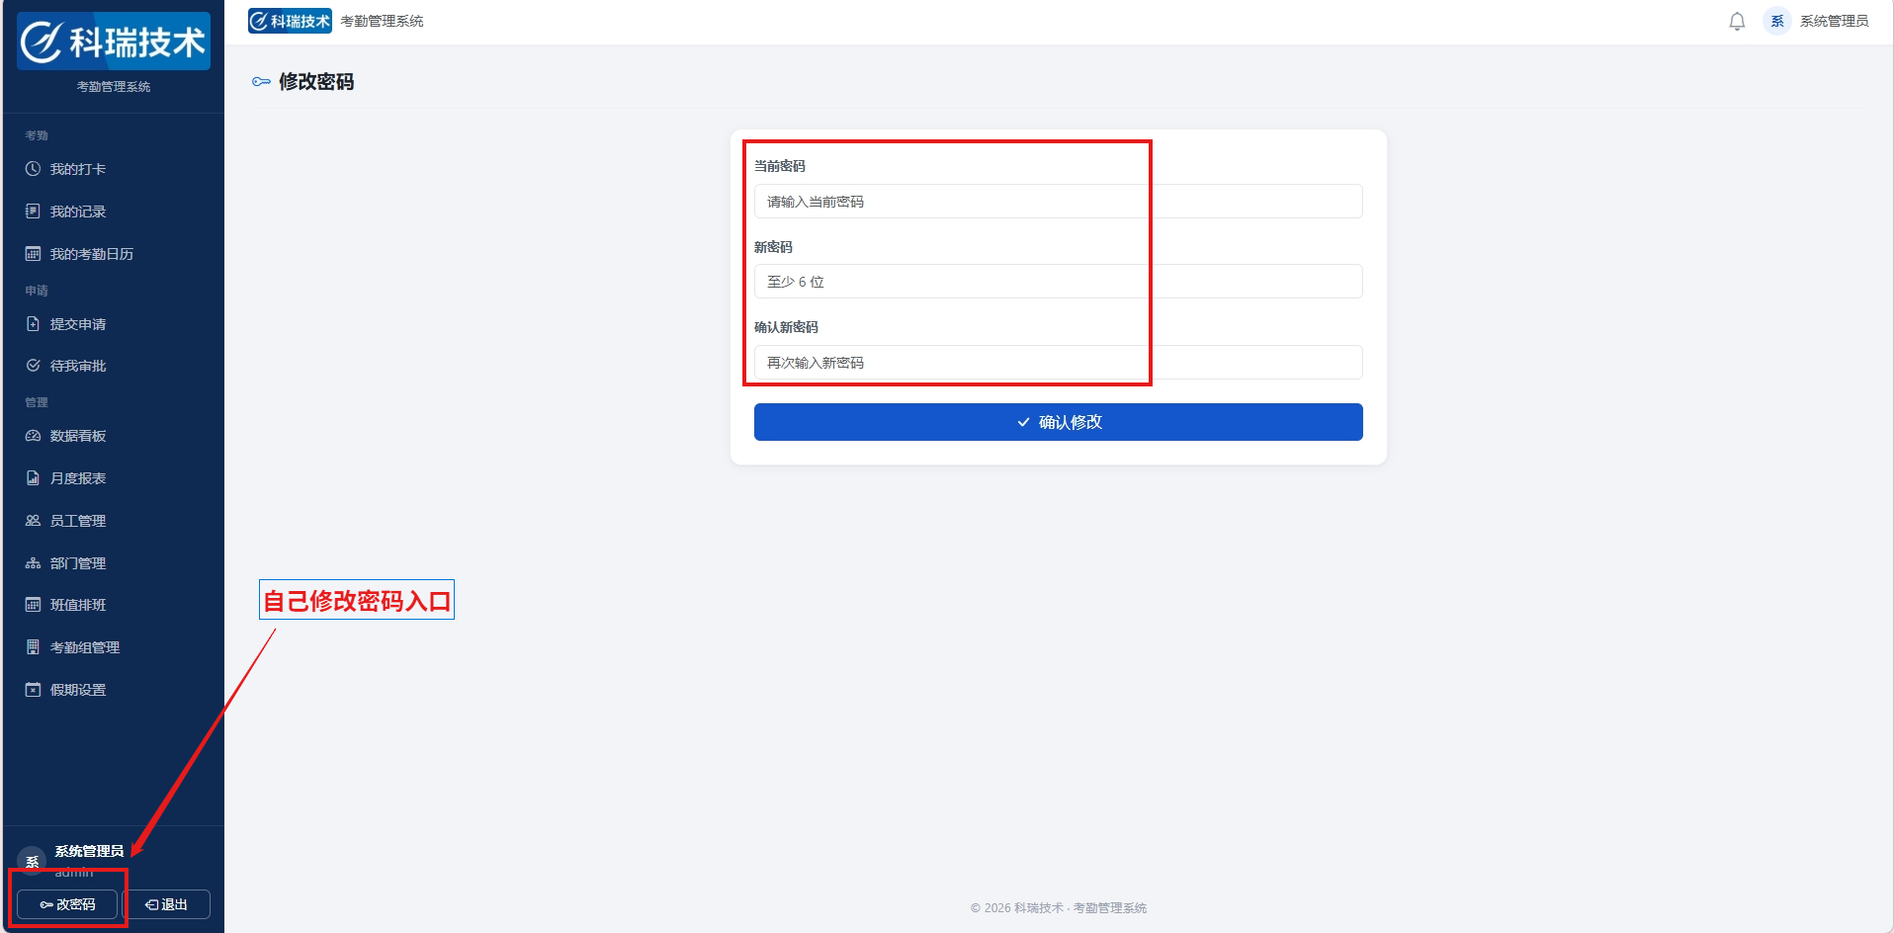

三、员工自助功能（所有登录用户可用）

3.1 我的打卡
登录后默认打开的页面（员工角色）。左边是“今日打卡”卡片，实时显示当前时间与位置信息，有上班打卡、午间打卡和下班打卡三个按钮；右边显示“今日考勤状态”，包括状态、上下班时间、实际工时、迟到/早退分钟数、加班时长等。
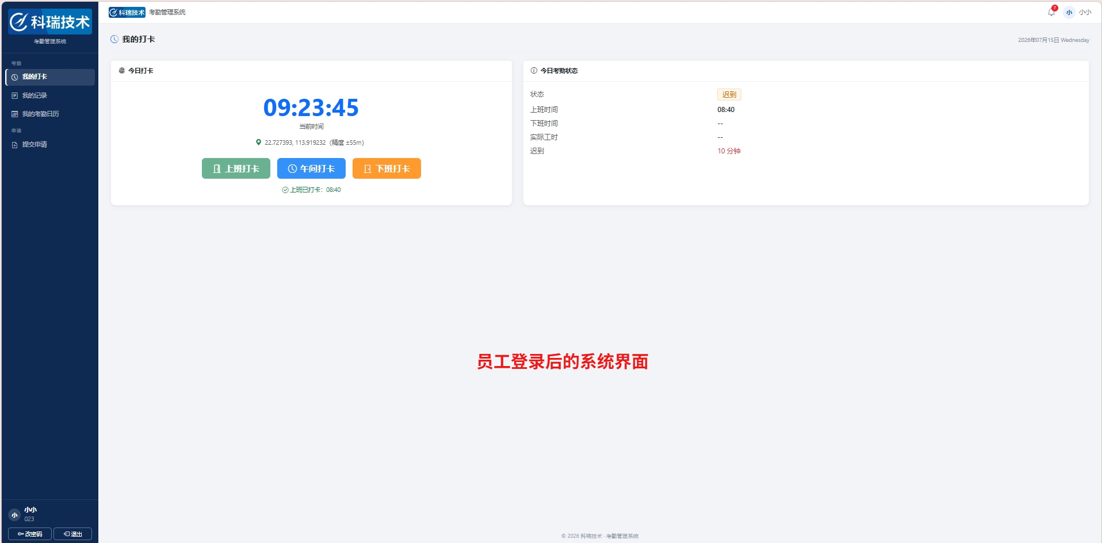
使用说明：
打过上班卡后，“上班打卡”按钮会变灰不能再点；没打上班卡之前，“下班打卡”按钮不能点；下班卡打过之后也会变灰，午间打卡只能打卡一次。
打开页面会请求浏览器定位权限。如果拒绝定位，仍然可以打卡，只是系统不会校验“是否在考勤组配置的打卡地点范围内”，页面上会出现黄色提示“位置权限被拒绝，定位打卡将跳过围栏验证”。
提交后页面顶部会出现绿色（成功）或红色（失败）的提示条。

3.2 我的记录
顶部选好“年份”“月份”后点“查询”。上方 6 个统计卡显示这个月的实到天数、迟到次数、缺勤天数、总工时、加班时长、请假天数；下方是每天的明细表格（日期/星期/上下班时间/状态/工时/迟到早退/加班/备注）。
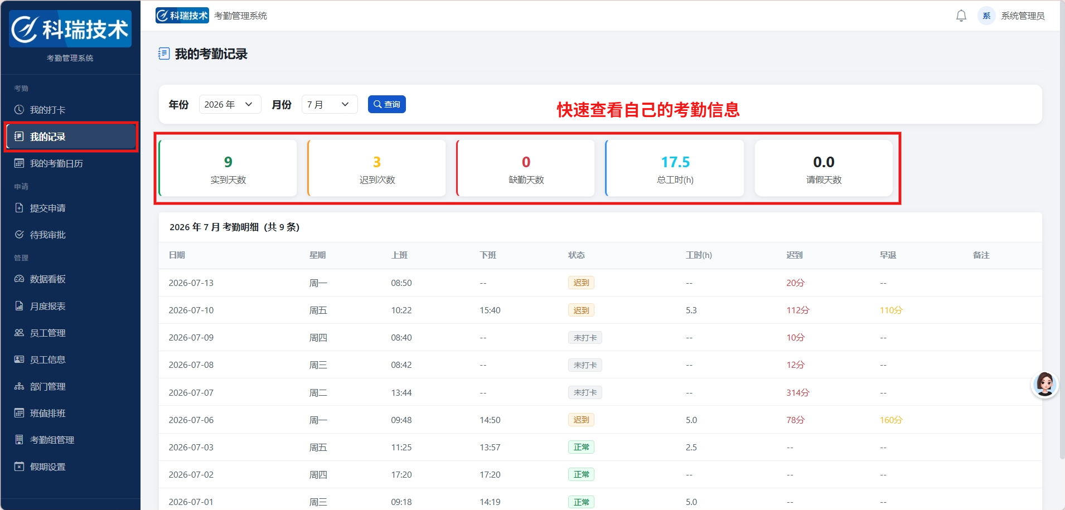

3.3 我的考勤日历
以日历方式查看排班和打卡情况，可以用“上月”“下月”按钮或年/月下拉切换月份（选择后自动刷新），非本月时会出现“回到本月”按钮。上方 6 个小卡片显示本月概况（实到/应到、迟到、旷工、请假、总工时、加班）
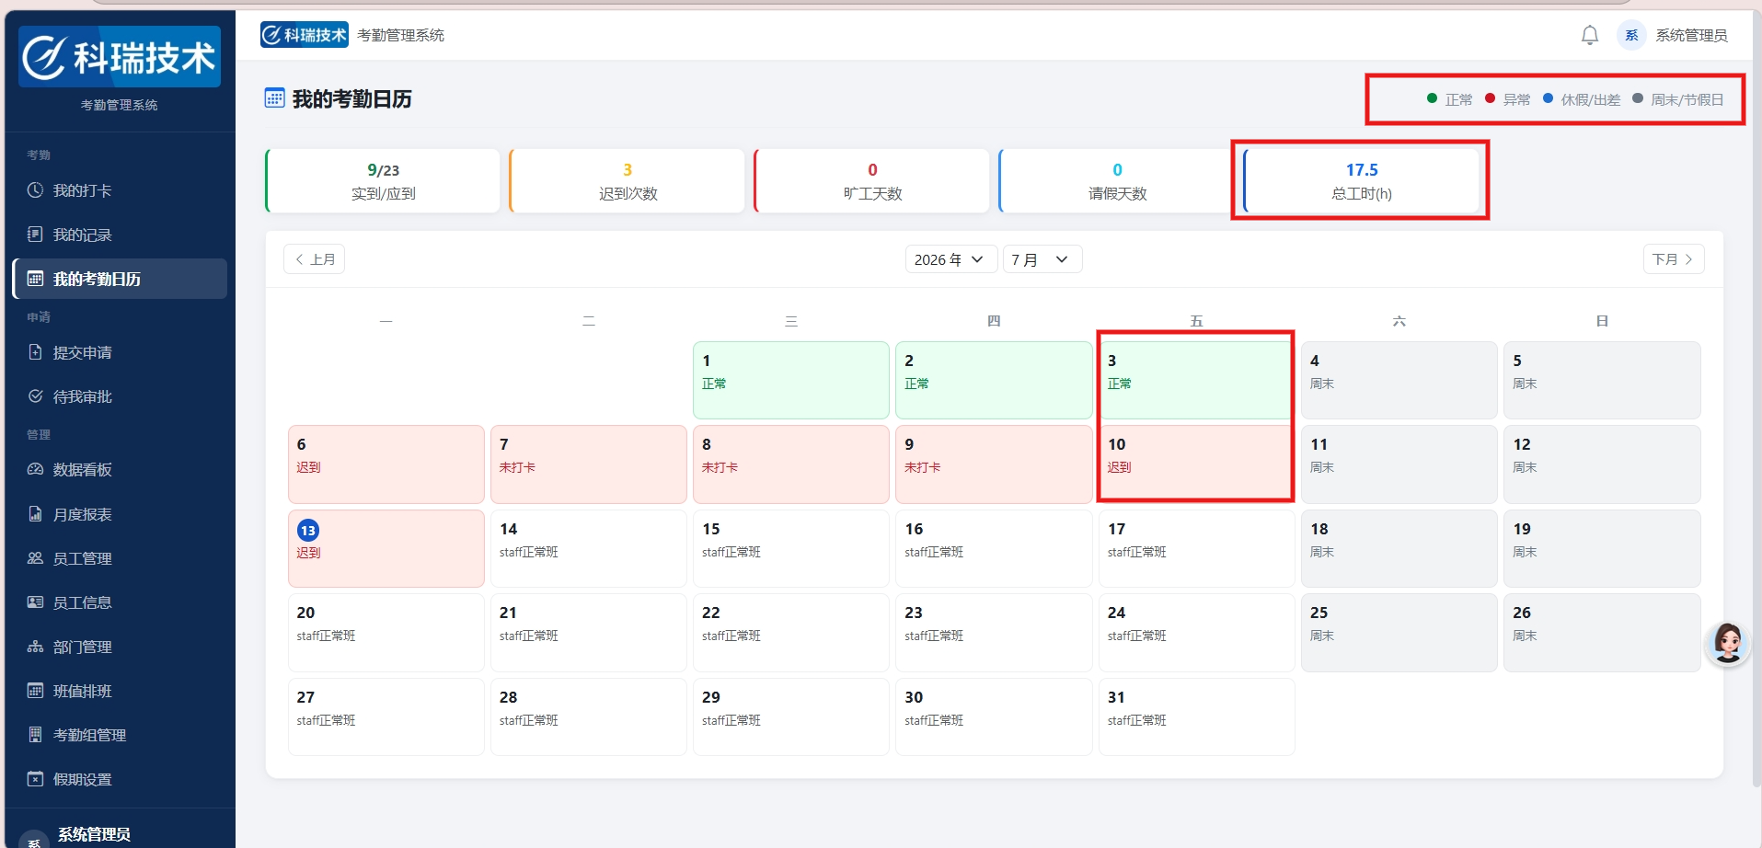
颜色图例：绿=正常，红=异常，蓝=休假/出差。
点日历上有数据的日期格子，会弹出“考勤明细”窗口，显示当天的考勤状态、打卡时间、工时、加班/迟到/早退、排班和备注。

3.4 提交申请（请假 / 补卡 / 加班 / 出差）
先选“申请类型”，下方表单会跟着切换：
- 请假：假期类型（事假）+ 开始时间 + 结束时间，原因为必填。
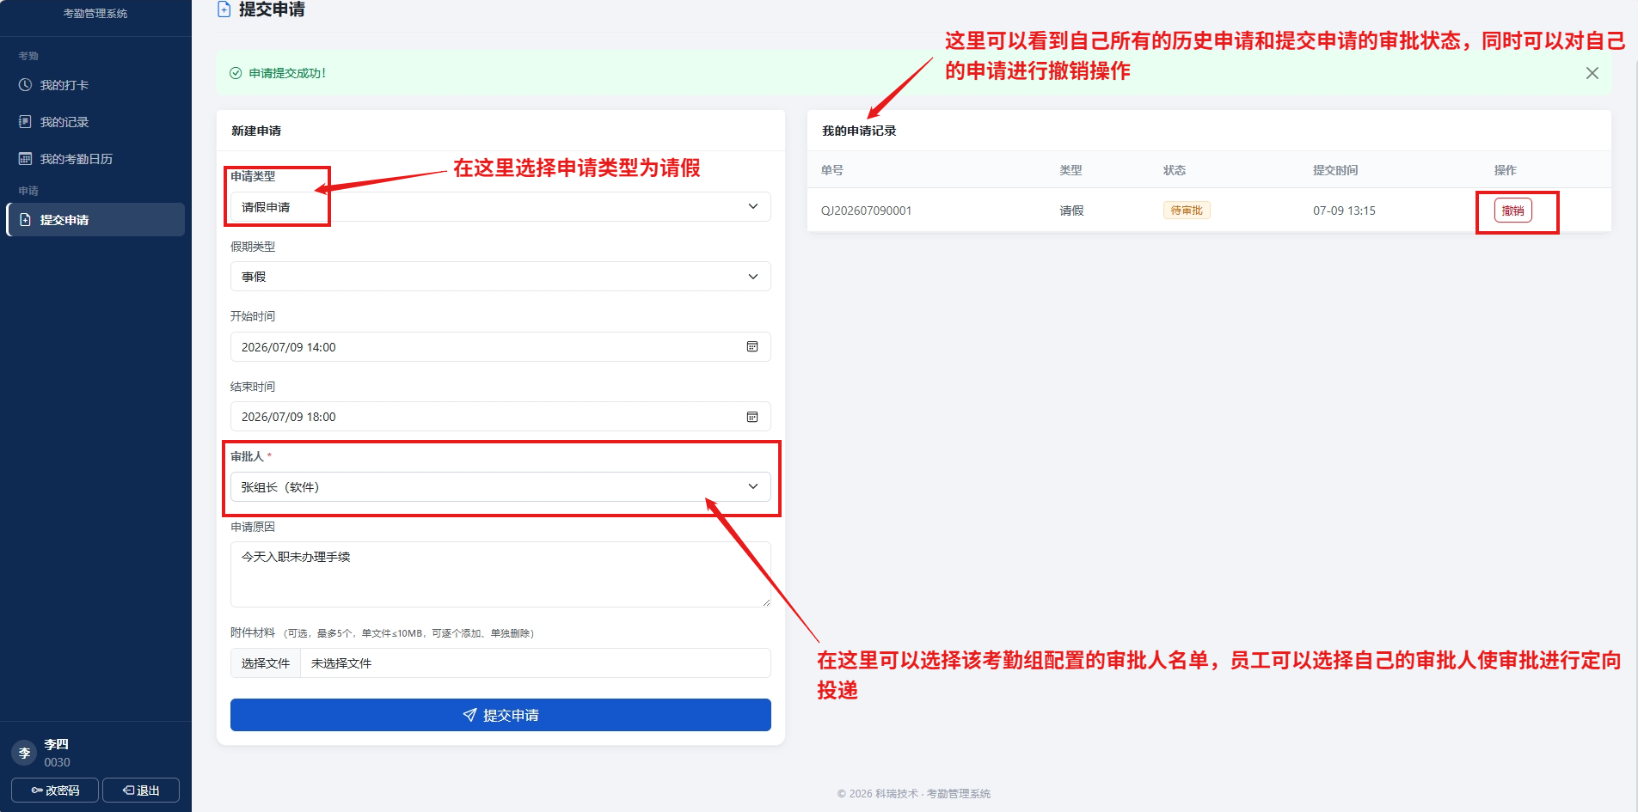
- 补卡：补卡日期（不能选未来时间）+ 打卡类型（上班/下班）+ 打卡时间，原因为必填项。
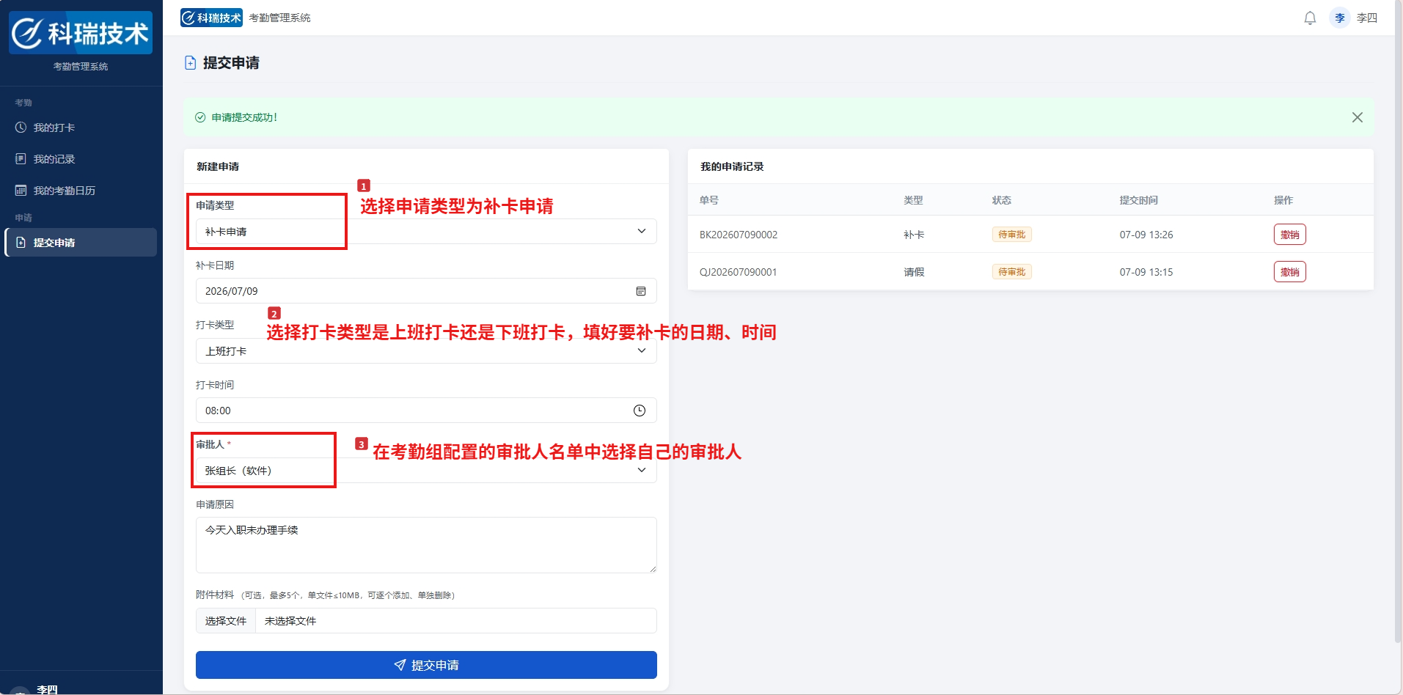
- 加班：加班开始时间 + 结束时间，原因为必填项。加班申请必须在当天24点提交申请。
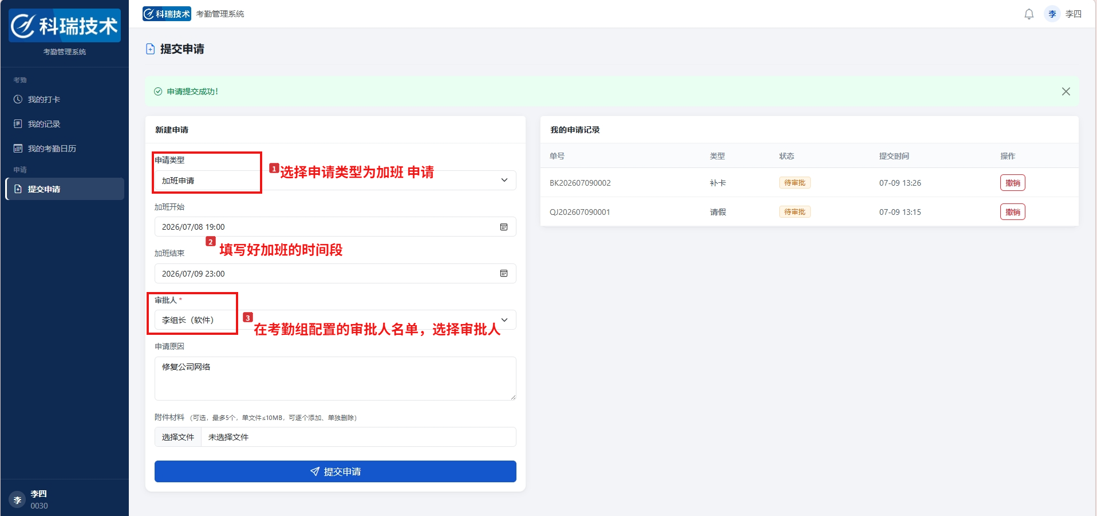
- 出差：出差目的地（选填）+ 开始时间 + 结束时间——出差审批通过后，出差期间不需要打卡，会自动按全勤记工时。
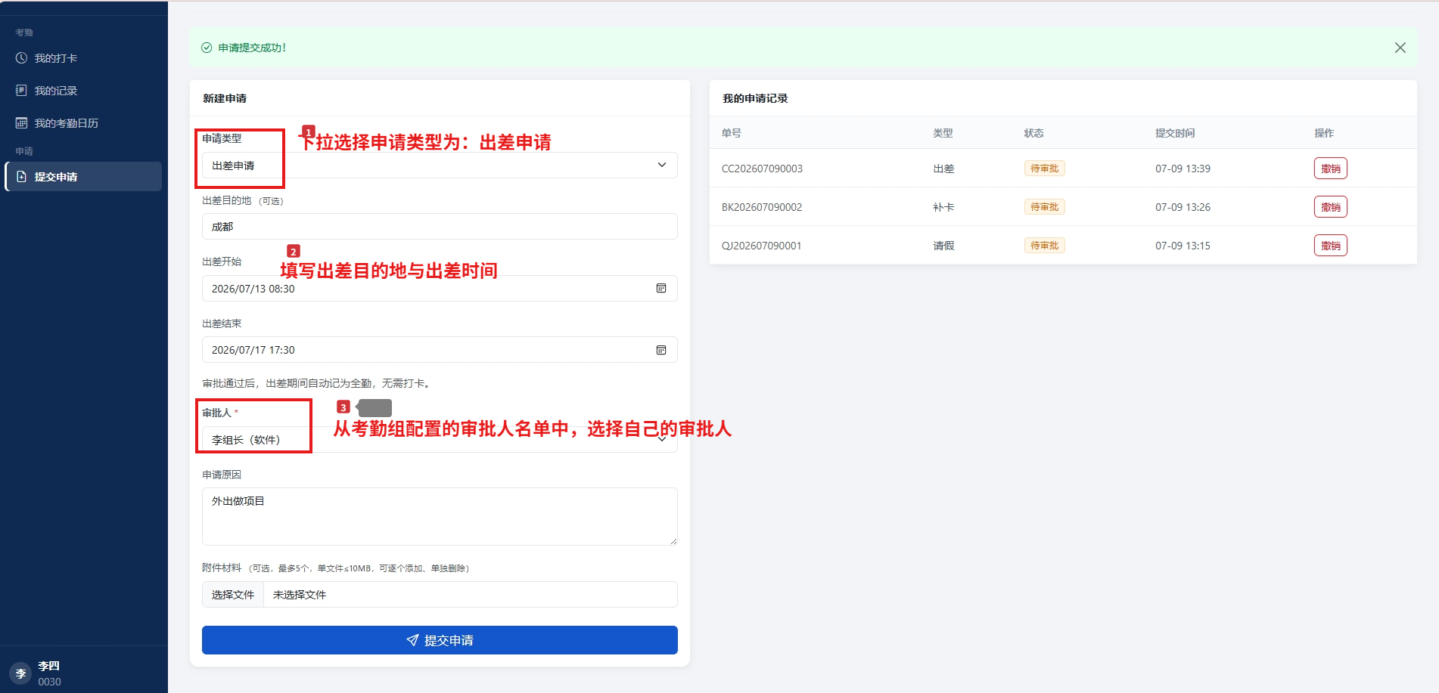
如果所在考勤组配置了审批人名单，表单上会多一个“审批人”下拉框，必须从名单里选一个人；下方“我的申请记录”表格能看到所有历史申请和当前状态，只有“待审批”状态的申请可以点“撤销”；有附件的申请可以点回形针图标查看。

3.5 新员工扫码登记（入职专用，无需登录）
这是给新员工入职时自助填资料用的页面，管理员在“员工管理”页生成二维码或链接分享给新员工，新员工扫码打开后不用登录，直接在手机上填：
- 姓名、手机号、身份证号（均必填，格式会自动校验）
- 岗位（下拉选择固定选项）、劳务公司、家庭住址
- 紧急联系人姓名 + 电话
- 身份证照片（拍照上传，jpg/png/webp 格式，最大 10MB）
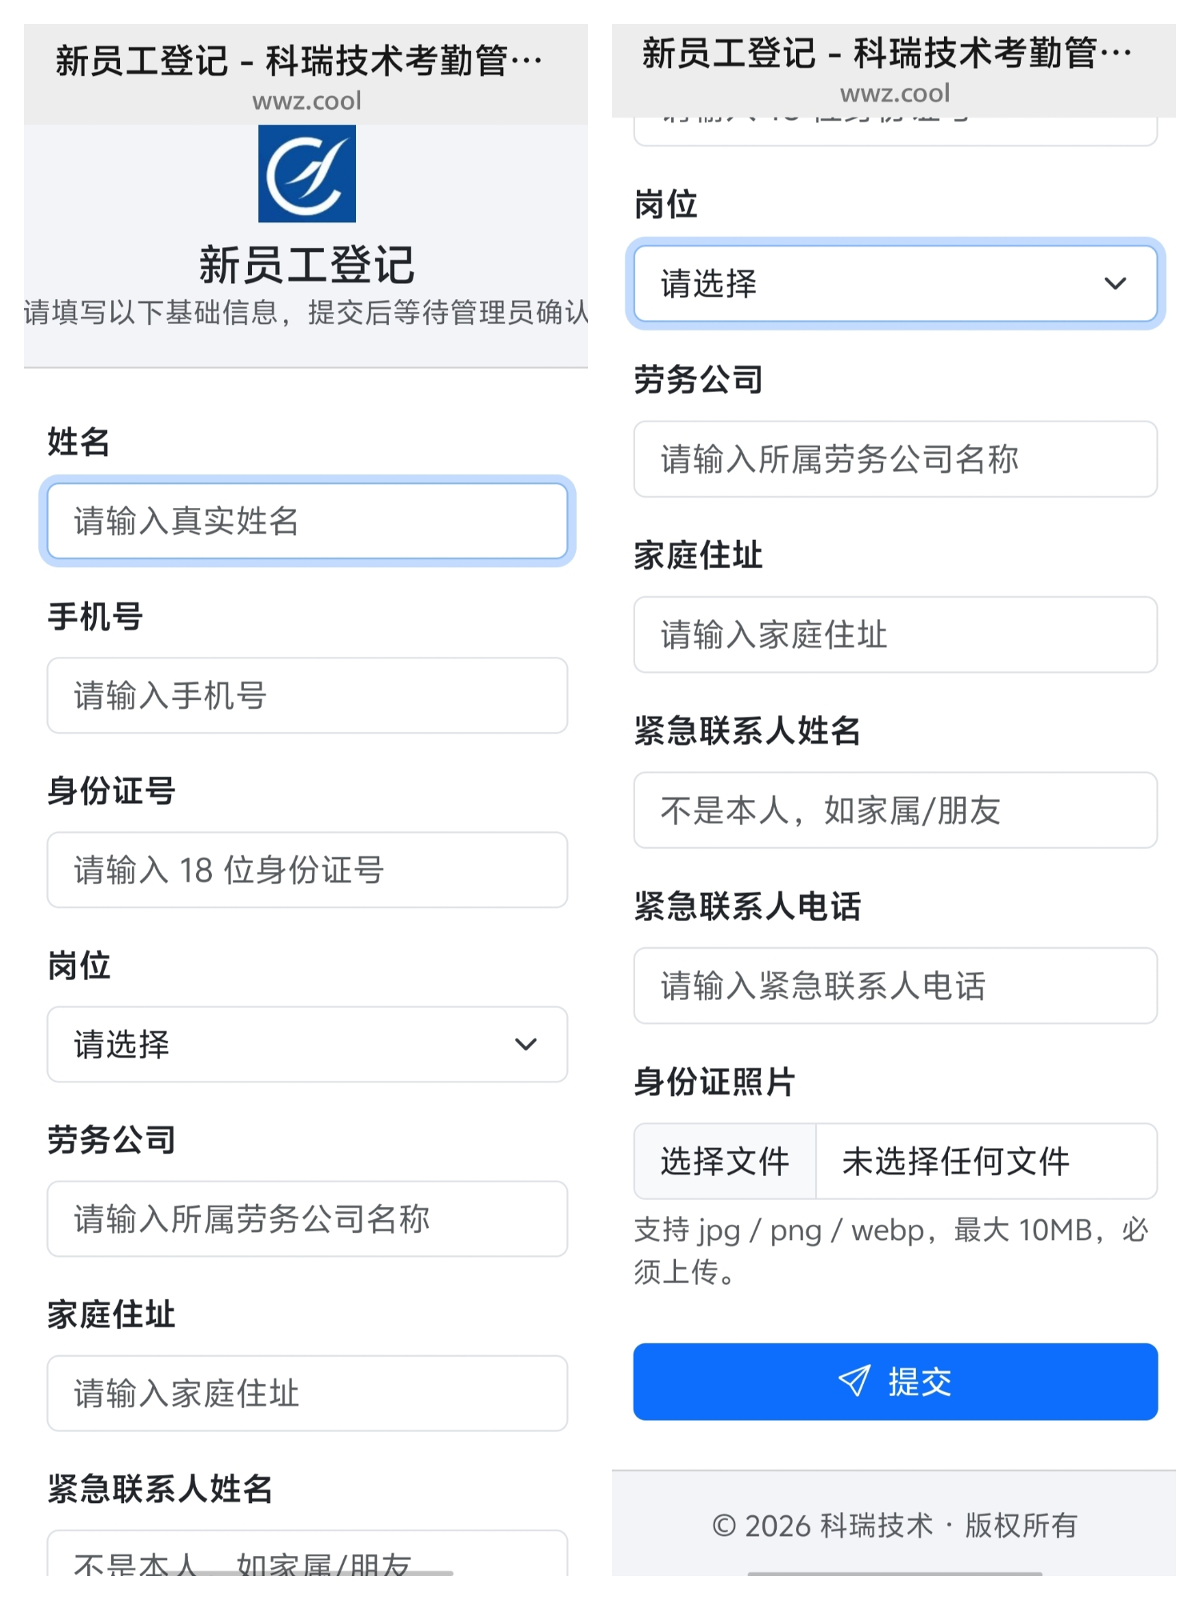
下拉员工自己可以选择自己的岗位
以上全部必填，缺一项都无法提交。
提交后页面会显示“提交成功！请等待管理员确认，确认后会为您正式建号，请留意钉钉入职通知”。
此时账号还没有正式生成，需要管理员到“员工管理”页的“待确认登记”标签页里“确认录入”（补齐工号/部门等信息后建号）或“驳回”这条登记。

四、审批人功能

4.1 待我审批
管理员、文员、主管、班组长登录后可以看到这个页面（主管/班组长登录后默认打开这个页面），列表每 30 秒自动刷新一次（如果正在填写弹窗内容，会暂停刷新，不会打断操作）。
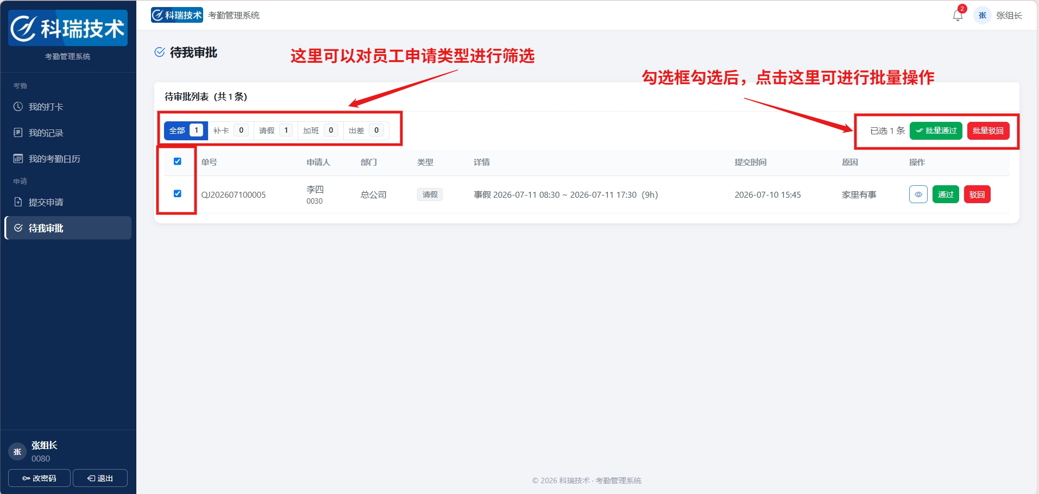
在待审批列表里可以点击申请类型快速的对员工申请进行筛选
每个申请前面加了勾选框，可以一次勾多条，点"批量通过"或"批量驳回"一次性处理，不用一条一条点节省时间。批量驳回和单条驳回一样，都不强制填写理由与驳回原因。

五、管理员 / 文员功能
以下功能仅管理员和文员账号能看到和操作。

5.1 数据看板
管理员/文员登录后默认打开的首页，每 30 秒自动刷新，统计的是“今天”的数据。
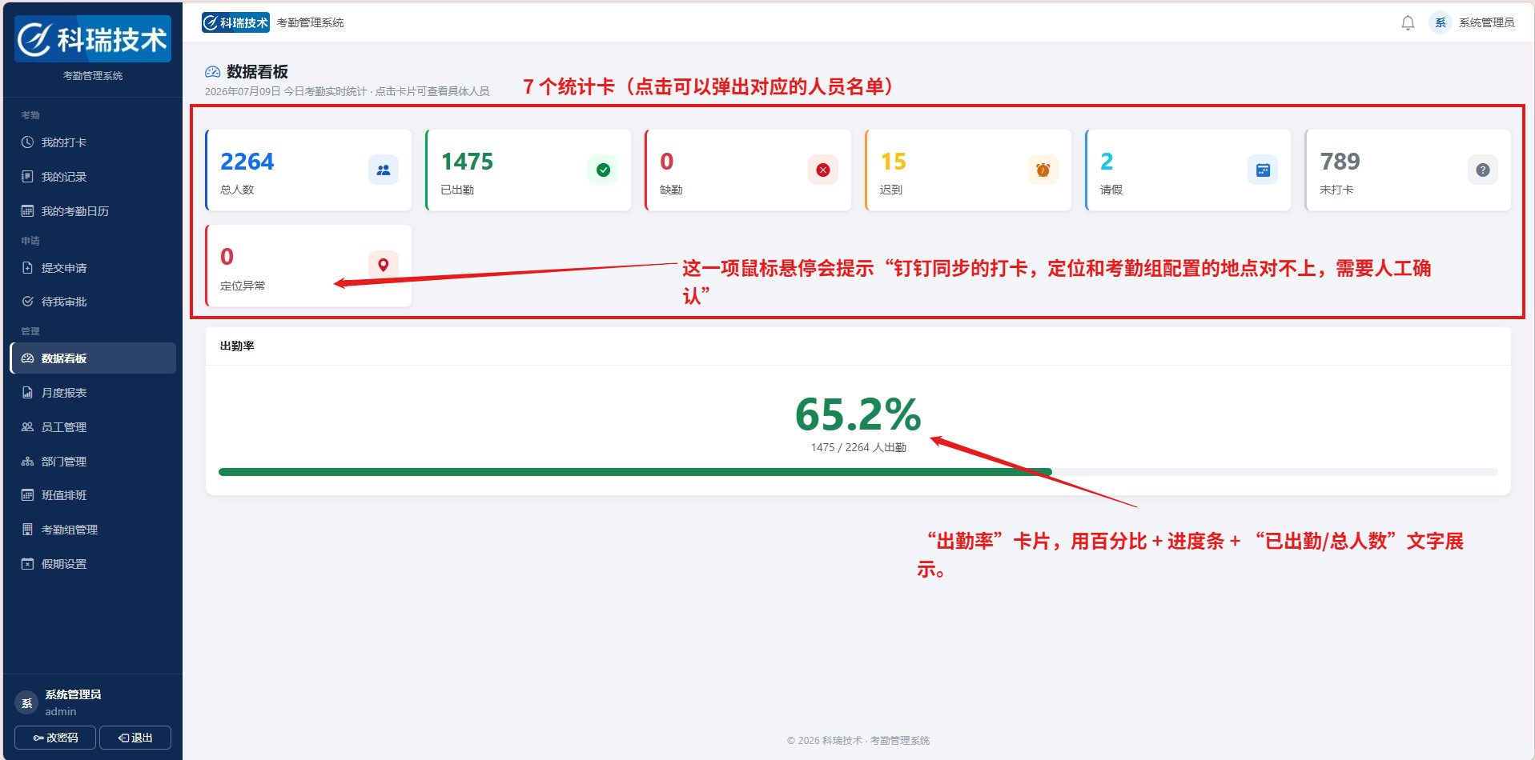

5.2 员工管理
这是系统里信息量最大的一个页面，分两个标签页。

5.2.1 员工列表
顶部有“新增员工”按钮，以及“钉钉对接”工具条三个操作（都需要二次确认）：
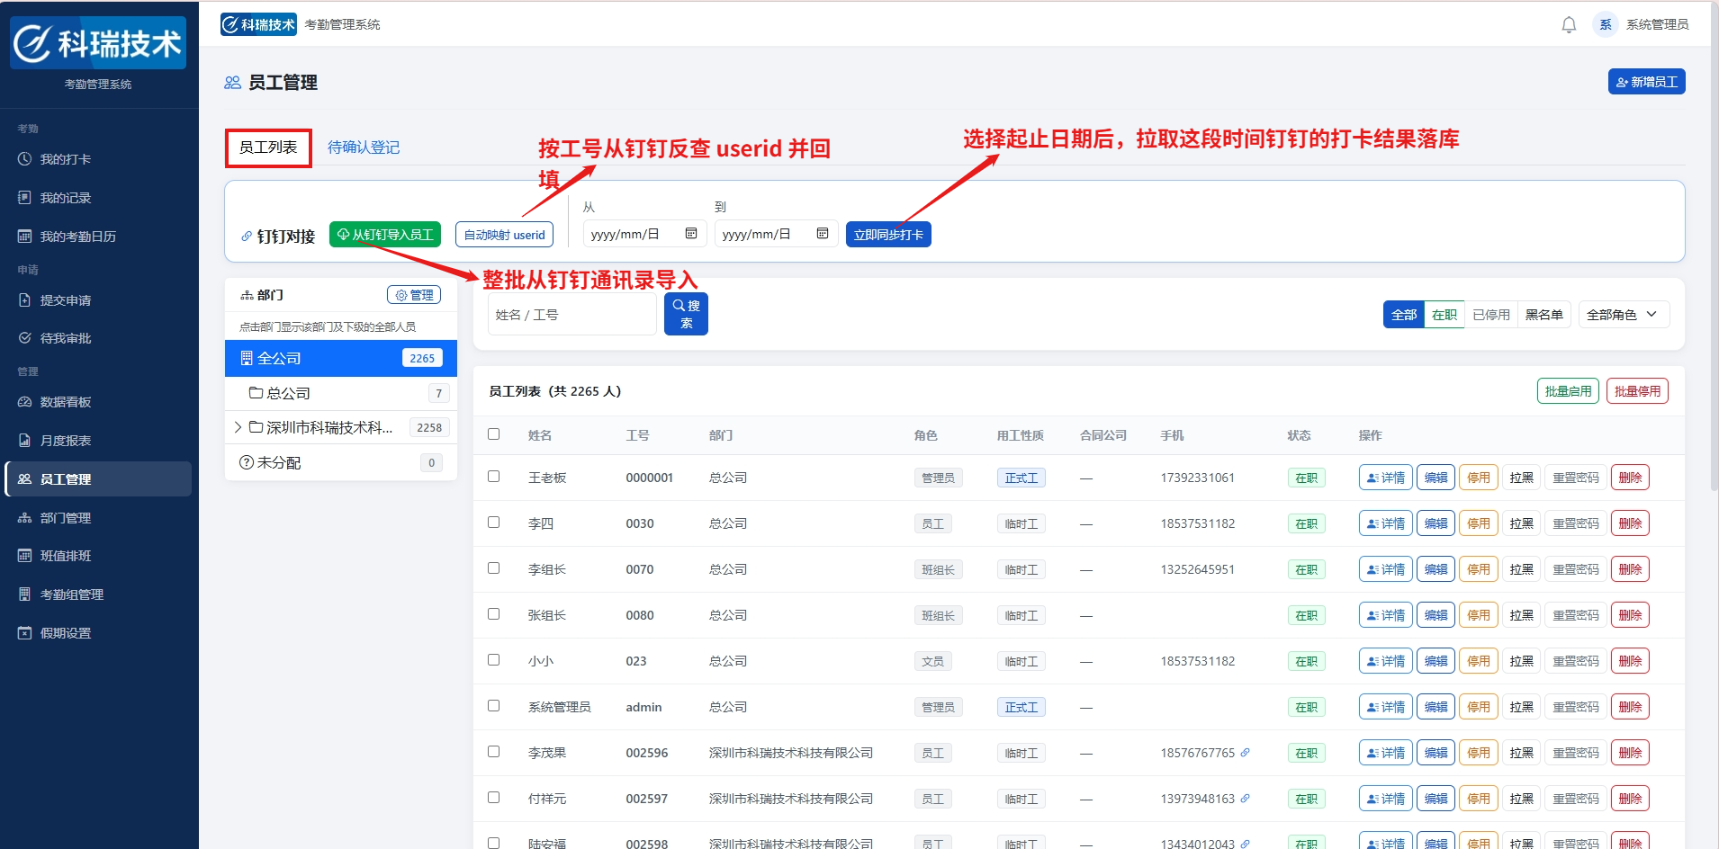
页面的布局如下：
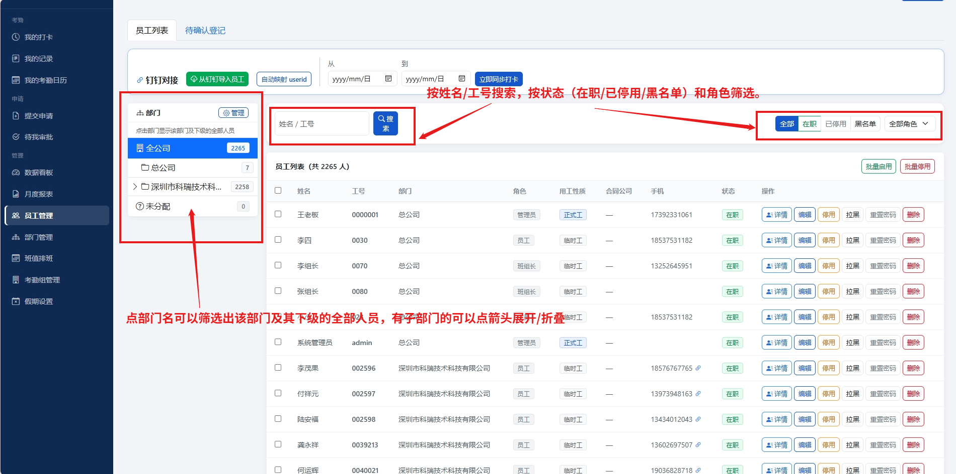
列表每行操作：
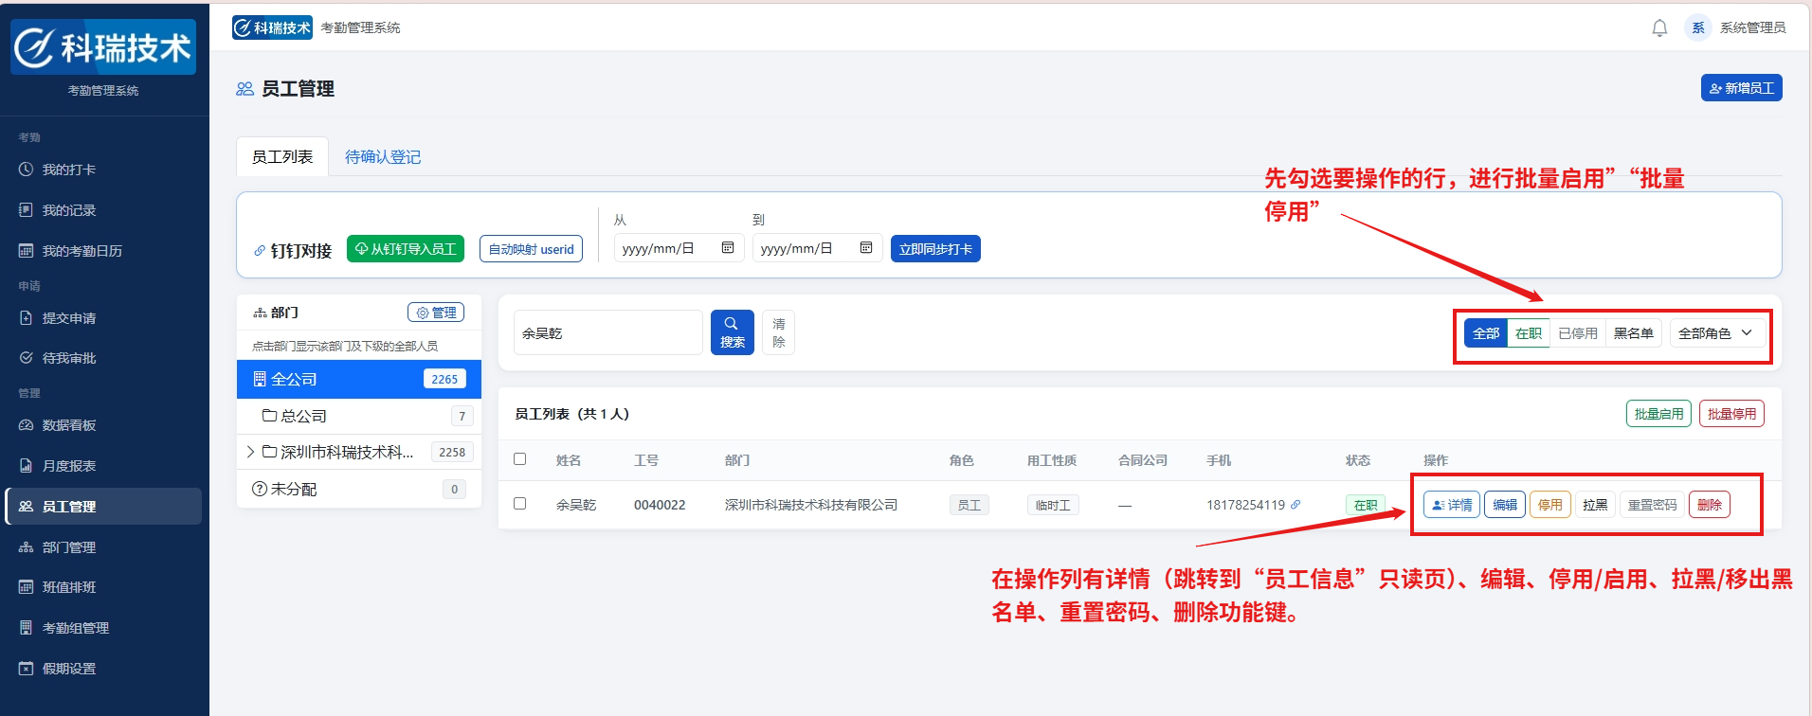
新增员工操作：
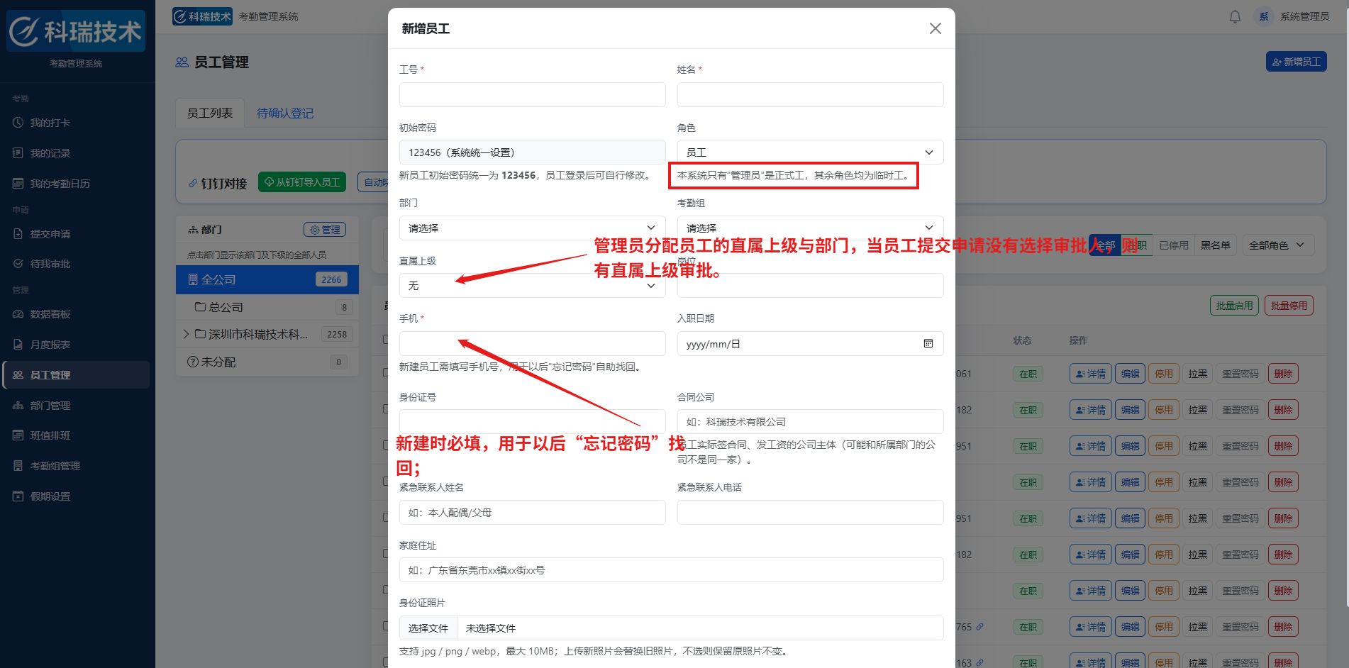

5.2.2 待确认登记
配合“新员工扫码登记”功能使用。左边展示登记二维码和可复制的登记链接；右边是“待确认登记”列表，列出新员工自己提交的姓名/手机号/身份证号/提交时间，每行两个按钮：
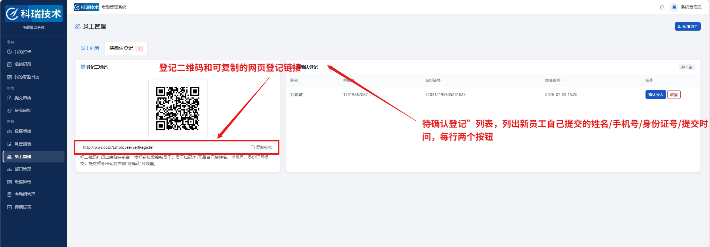
确认录入——打开新增员工弹窗：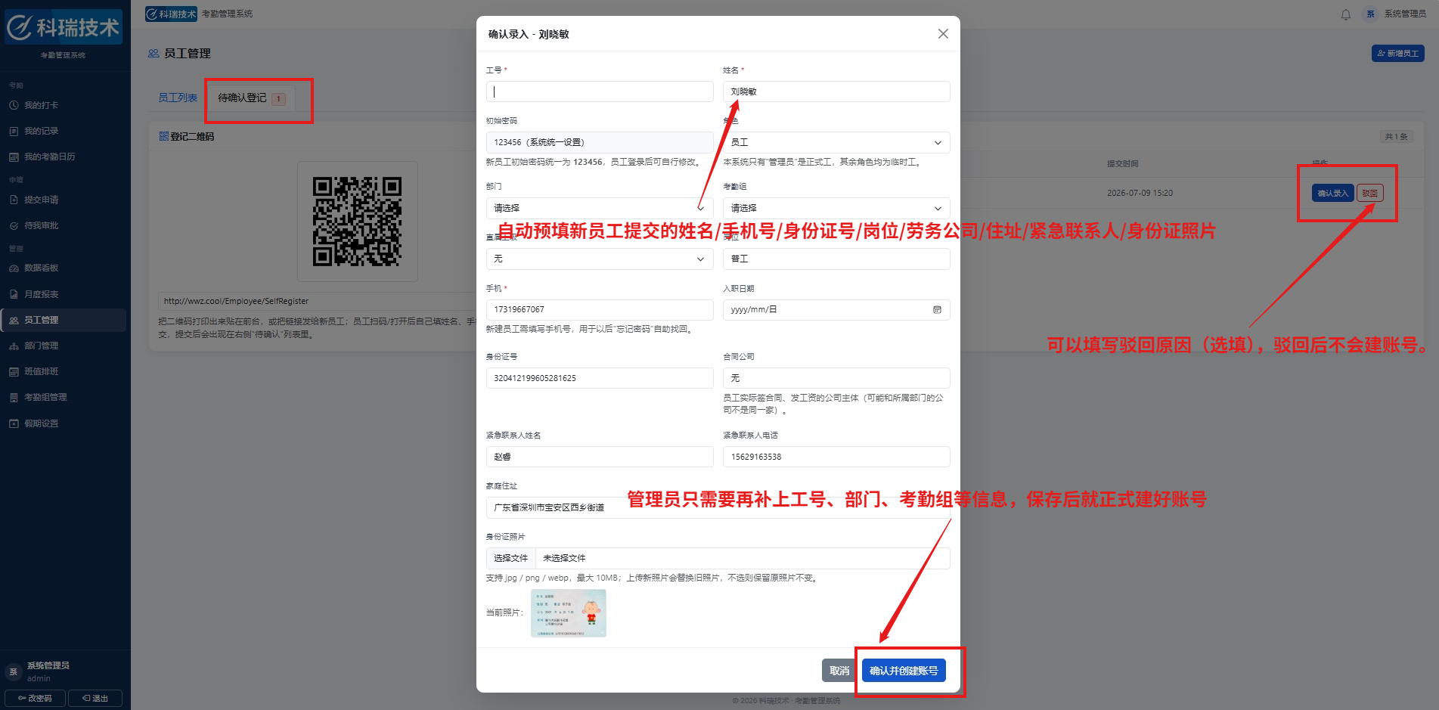

5.3 员工信息
这个页面可以从左侧菜单栏进入也可以选择从“员工管理”页每一行的“详情”按钮进入。支持导出部门员工的花名册。
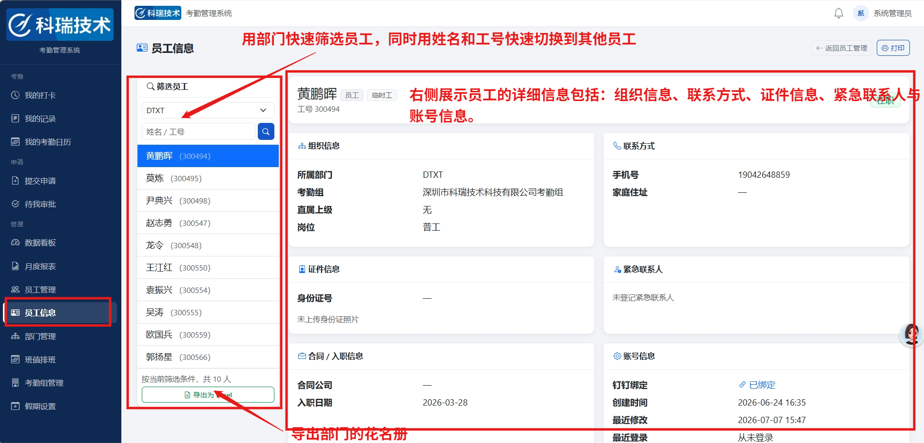

5.4 部门管理
单页树形表格展示所有部门，右上角有“添加部门”“编辑选中”（需要正好勾选一个部门）“删除选中”三个按钮，每行也有独立的编辑/添加子部门/删除按钮。
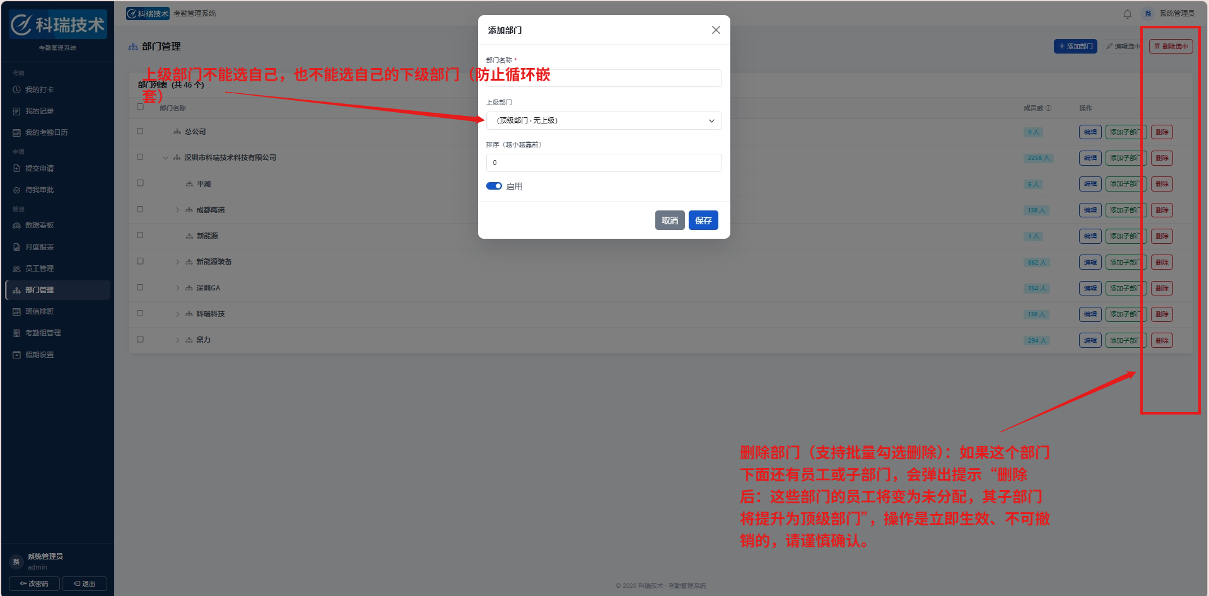

5.5 考勤组管理
列表显示：考勤组名称、所属公司、所属部门、人员数、审批人、打卡地点状态、午休/晚餐时长、状态、操作（编辑/启停/删除）。

新建考勤组操作：
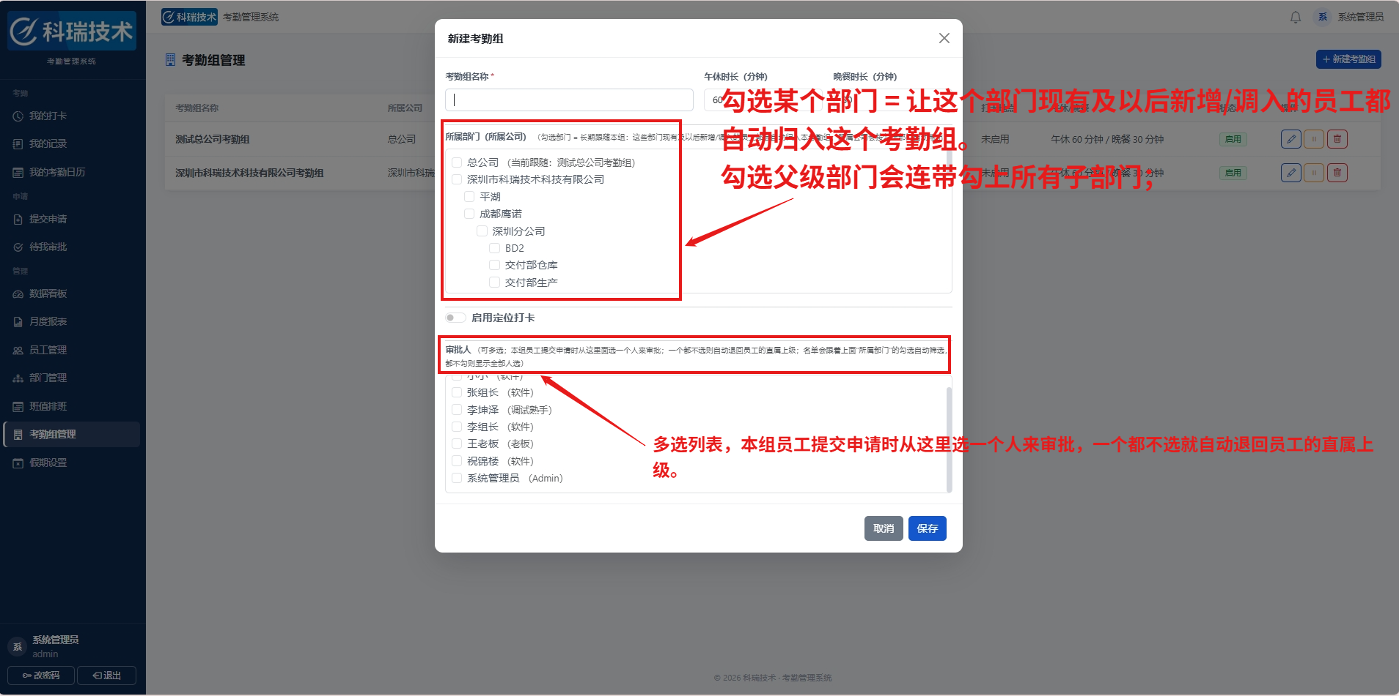
审批人：多选列表，本组员工提交申请时从这里选人来审批，一个都不选就自动退回员工的直属上级。这个名单会跟着上面“所属部门”的勾选自动筛选——只勾了哪些部门，就只显示这些部门的人选；一个部门都不勾则显示全部候选人。
审批层级：根据考勤组的需求，开启一级审批与二级审批。其中一级审批是只用员工在提交申请时选择的班组长一个人审批，二级审批是班组长＋直属上级审批的模式，员工选择的班组长审批完同意之后还会提交给员工的直属上级来审批（由员工入职时，管理员分配）。
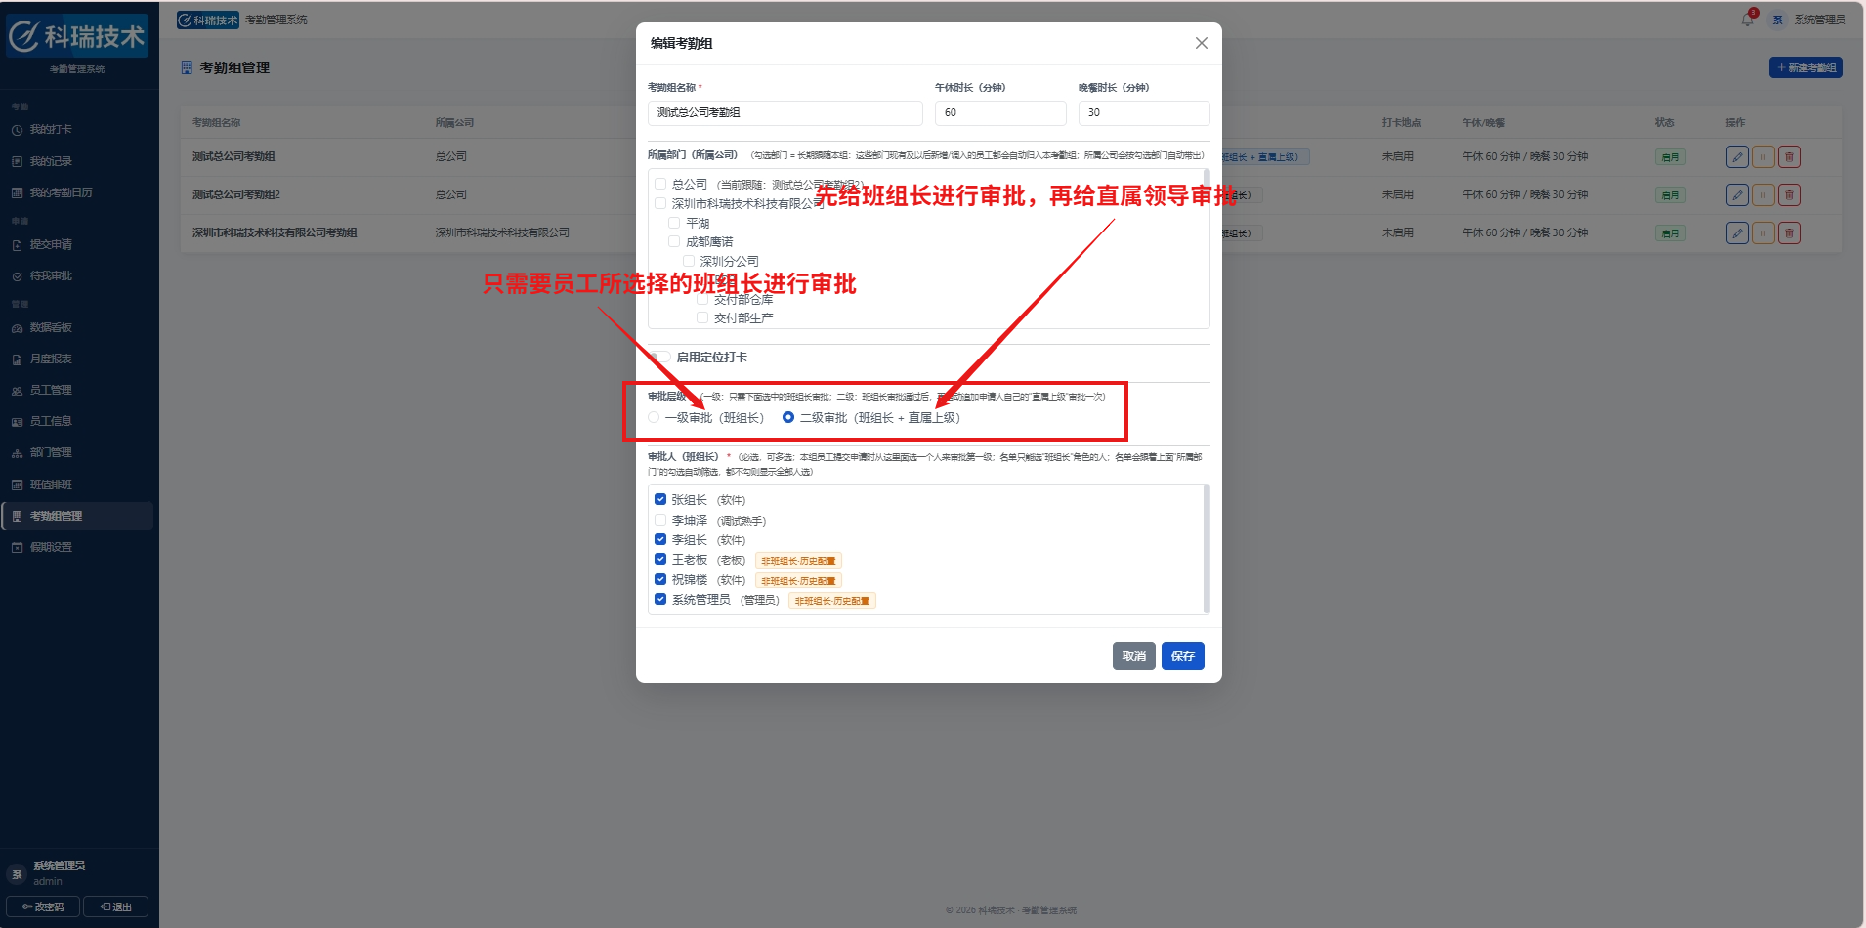
班组长还是从下方的审批人里选择班组长。
定位打卡：开启后可以“添加多个打卡地点”，配置多个打卡地点（员工落在其中任意一个地点的有效半径内都算打卡成功）
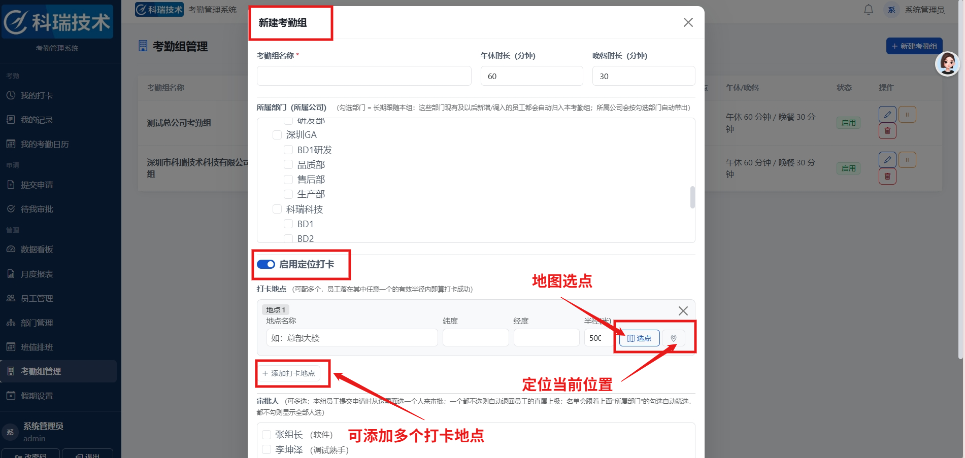
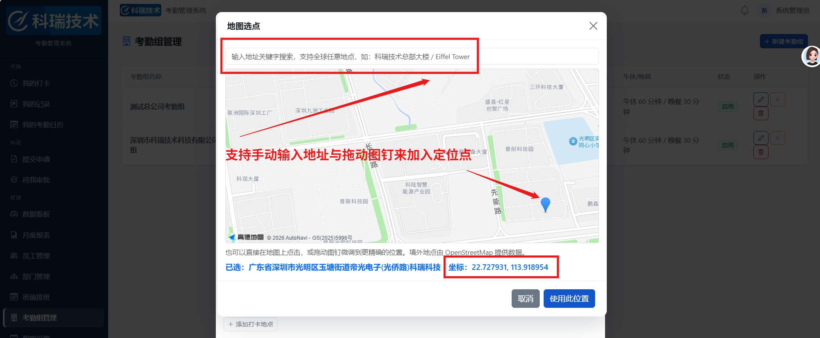
删除考勤组前请务必确认：需要二次确认，删除后组内在职员工的考勤组归属会被清空（需要另外重新分配）、跟随本组的部门会解除跟随关系、本组的班次/排班记录/审批人名单/打卡地点会一并删除，且不可恢复。

5.6 班值排班
- 页面顶部是考勤组多选筛选区，可以搜索并勾选一个或多个考勤组，点击载入所选组后，下面“批量排班”里就支持跨这几个组一起选人排班（比如工作调动、混班场景）。
- 左边卡片班次定义：列出所选组的所有班次，可以“新增班次”或对某个班次编辑/删除操作。
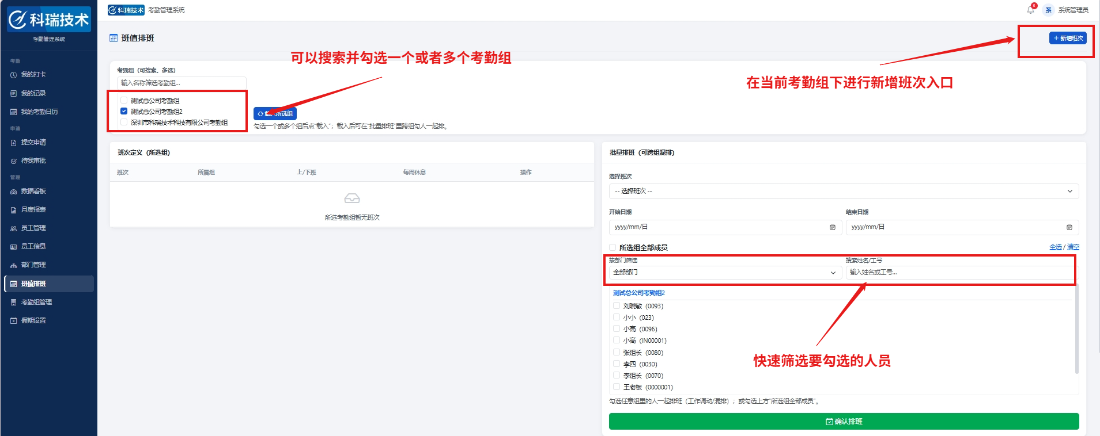
新增/编辑班次字段：
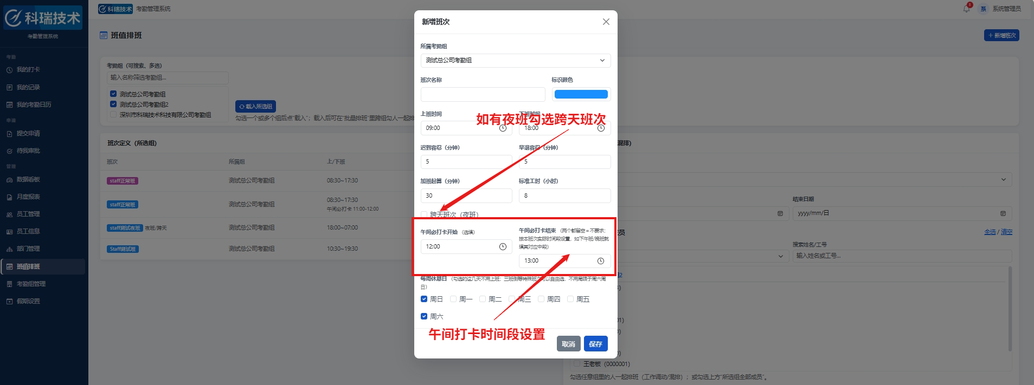
右边卡片“批量排班”：
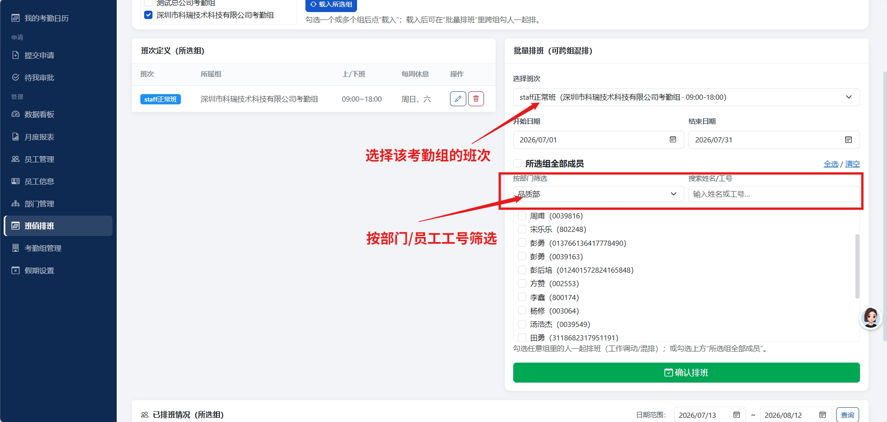
选班次、开始/结束日期，勾选要排班的人（可以按部门筛选缩小名单范围，也可以按照工号快速搜索），点击“确认排班”。
还没到入职日期的员工会被自动跳过（页面会提示跳过了多少条）；
同一个人同一天重复排班会用新的覆盖旧的，不会产生重复记录。

5.7 假期管理
按查询查看和维护法定节假日、公司休息日、调班补班日。点添加假期进行新增，假期只能新增和删除，不支持直接编辑，需要改动的话先删除再重新添加。

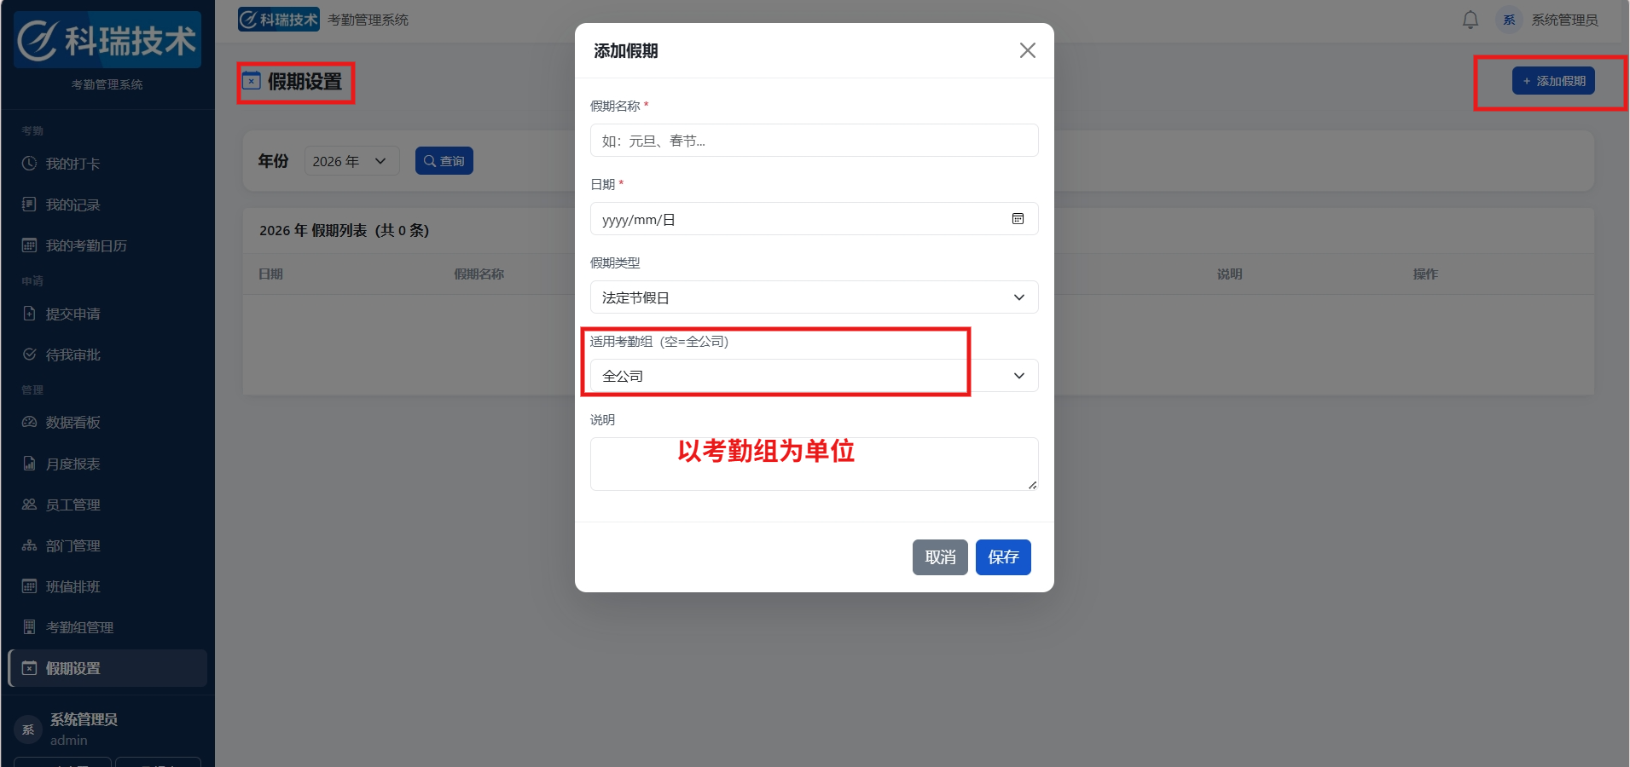

5.8 月度报表
这是查看和导出考勤统计数据最主要的页面，网页上直接展示的表格和导出的 Excel 是完全同一套内容和列结构。
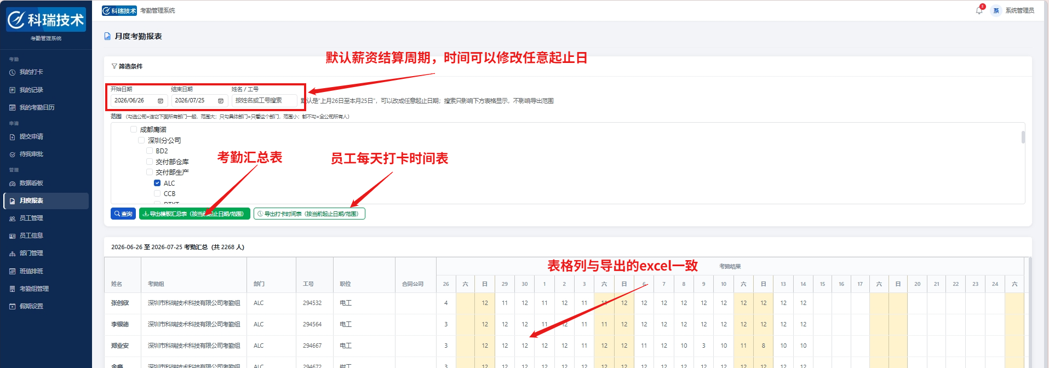
所有工时/加班类的数字统一按“半小时”取整显示（不足半小时的零头舍去），只会看到整数或 .5 结尾的小数，不会出现 113.38 这种零碎小数，和薪资核算“按半小时记”的习惯保持一致。
六、常见问题与小贴士

Q：员工的“停用”“拉黑”“删除”有什么区别？
停用：禁止登录，资料保留，随时可以重新启用，最常用、影响最小。
拉黑：禁止登录，且这个工号以后永远不能再用（比如员工有严重违纪、被辞退且不允许再入职的情况），操作前请确认清楚。
删除：彻底清除这个人的所有数据（考勤、审批、通知等），不可恢复，一般只在录错信息需要重来时使用。

Q：为什么有的员工在月度报表里“消失”了？
正常情况下不会。系统在统计范围里已经特别处理过“周期内曾经工作过但后来离职（停用）的员工”，这些人仍然会出现在报表里，不会因为账号被停用就从当月/当期的报表中消失。

Q：打卡时显示位置权限被拒绝怎么办？
不影响打卡，正常提交即可，只是这一次打卡不会做“是否在考勤组配置地点范围内”的校验。如果考勤组本身没启用“定位打卡”，这条也不影响。

Q：新建考勤组后，怎么让某个部门的人自动都进这个组？
在考勤组编辑弹窗里勾选“所属部门”，勾上的部门现有及以后新增/调入的员工都会自动归入这个考勤组，不需要每次手动改员工资料里的考勤组。

Q：导出的报表数字和预期对不上？
请检查：① 页面上选的起止日期是不是想要的周期；② 是否不小心勾选了部门范围（都不勾才是全公司）；③ 工时类数字统一按半小时取整，1.2 小时会显示成 1、1.7 小时会显示成 1.5，属于正常规则，不是算错了。

